# 内容管理

## 新闻管理

1. 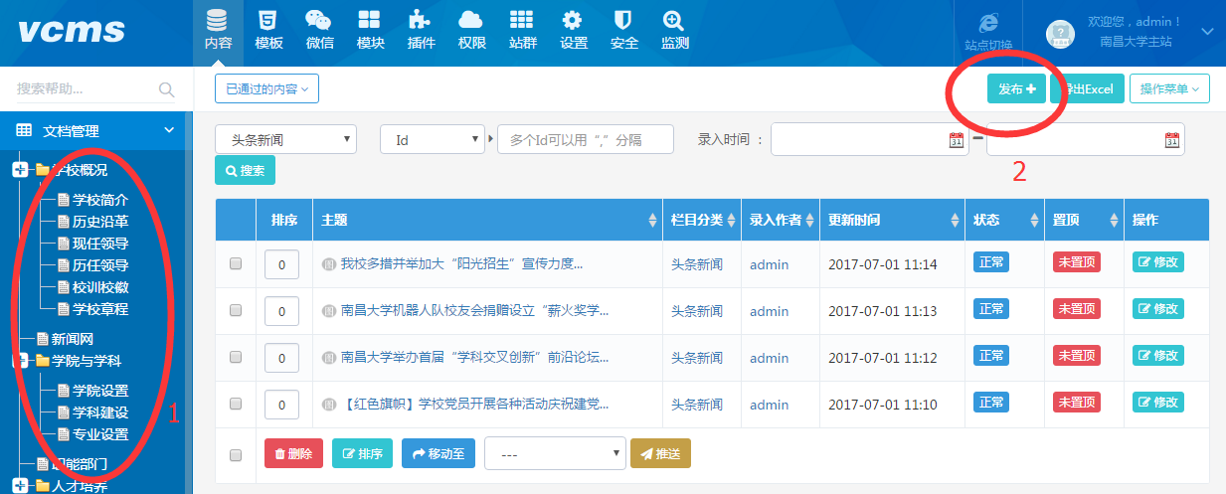新闻发布

首先在文档管理左侧选择需要发布新闻的栏目，选择完毕之后右侧点击发布按钮，进入编辑器。

1. 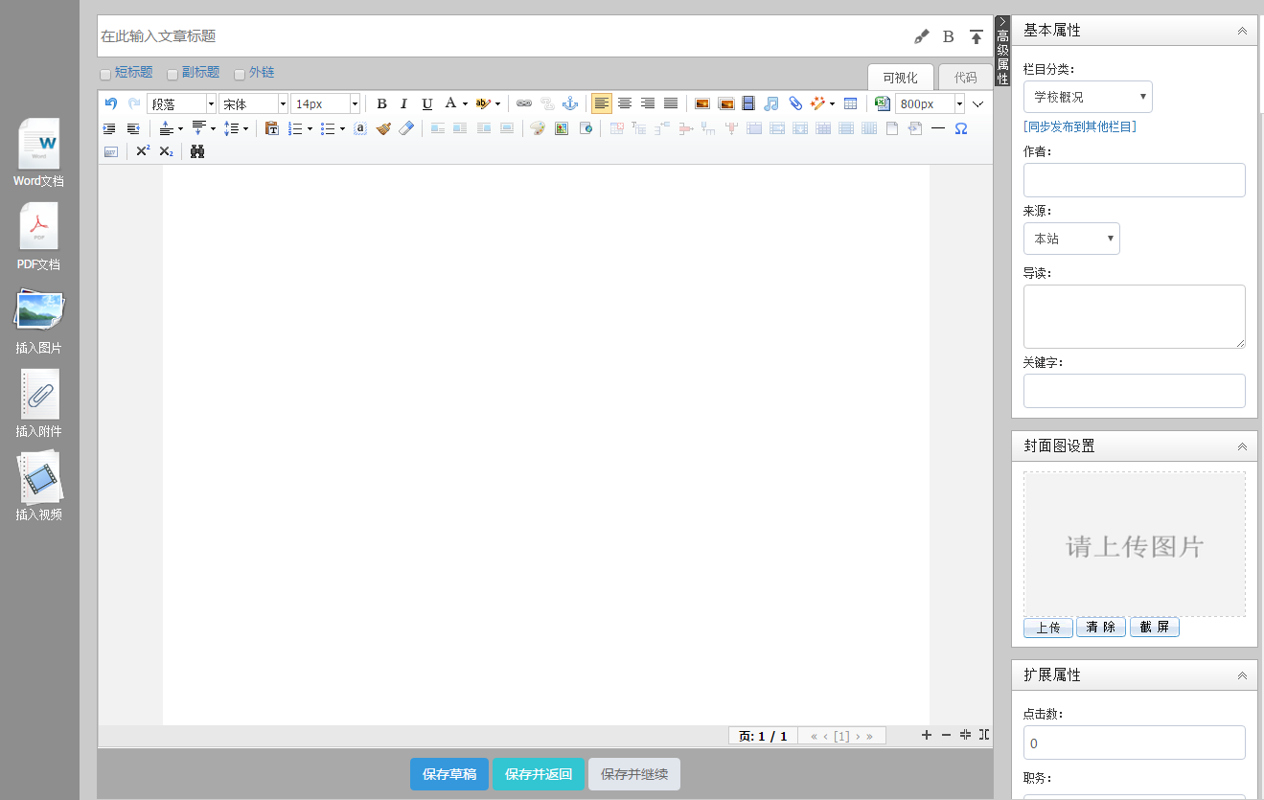编辑器

本编辑器基于H5响应式设计，移动端也可以进行基本的发文操作。

左侧为基本的发文页面，右侧为各种扩展属性，扩展属性可自定义，详情参考下文自定义字段。

**短标题：**填写短标题之后前台页面可调用相应短标题，如果未填写短标题则前台页面获取正常标题。

**副标题：**填写副标题之后前台页面可调用相应副标题，若未填写副标题则前台页面调用为空。

**外链**：填写新闻外链之后，访问该新闻则自动跳转到该外链地址，其所有基本和扩展属性依然生效。

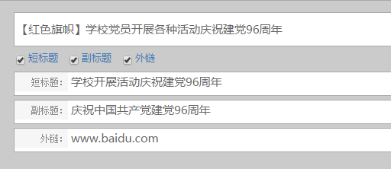

**Word导入**：按图示操作，上传成功后点击确定即可轻松插入word文档。排版同word文档。

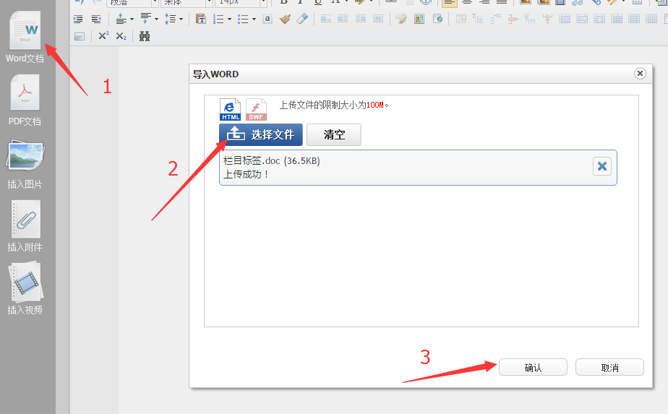

**PDF导入**：同word导入，页面会以PDF播放插件形式显示此PDF。

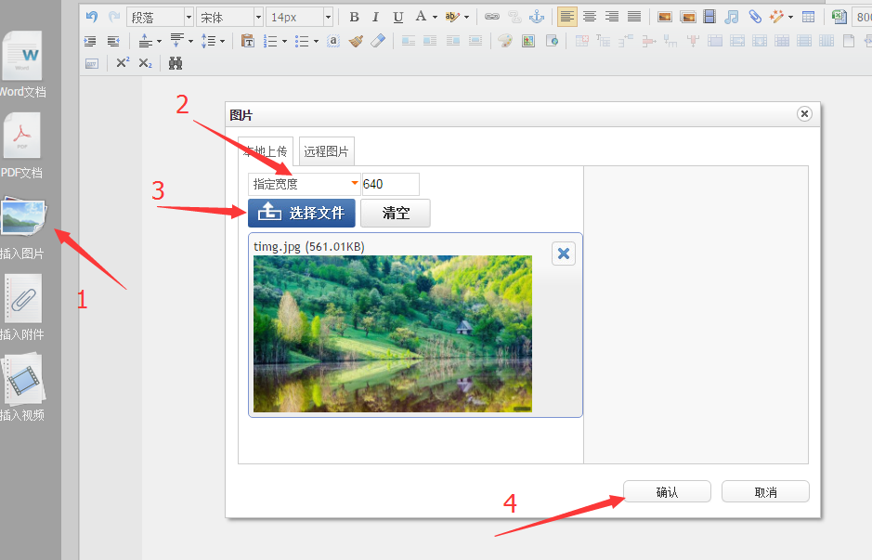

**插入图片**：图片分为本地上传或远程图片。本地上传时按照图示操作，其中第二部可选择指定宽度、高度、宽高以及原图四种方式。点击图片后即可插入该图片。在编辑器中点击该图片下方会弹出具体设置。

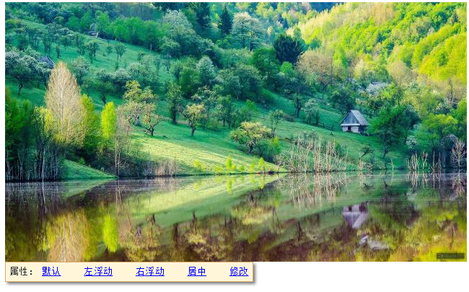

**插入附件**：点击图标上传即可在光标位置插入附件。

**插入视频**：选择已经上传转码完成的视频，即可直接插入到正文中，视频需要在插件中的视频管理中上传，具体操作如下截图，点击上传，待转码完即可使用视频。

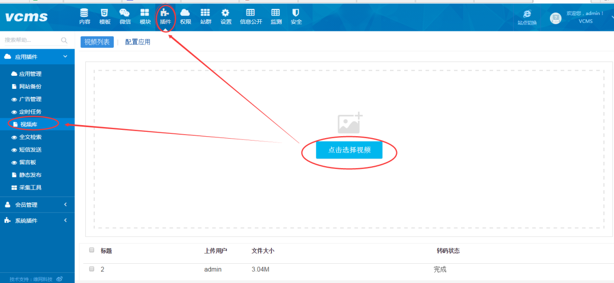

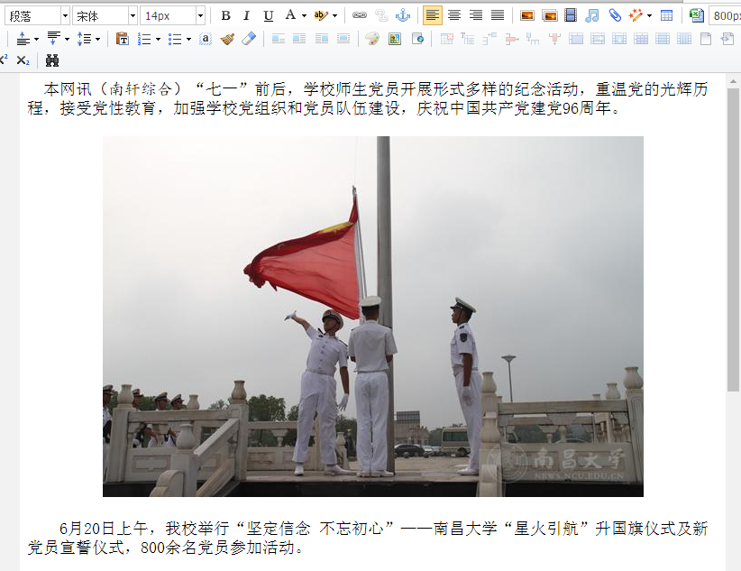

文档编辑部分支持网页直接复制粘贴。在相应网页中复制相应内容，在编辑器内直接粘贴。则会自动将图片文字等信息保存到本地，样式也会保留。

**新闻投递**：按下图操作即可将此新闻投递到其他栏目中，虚拟投递为引用链接，实体投递相当于在其他栏目再发一遍此新闻。

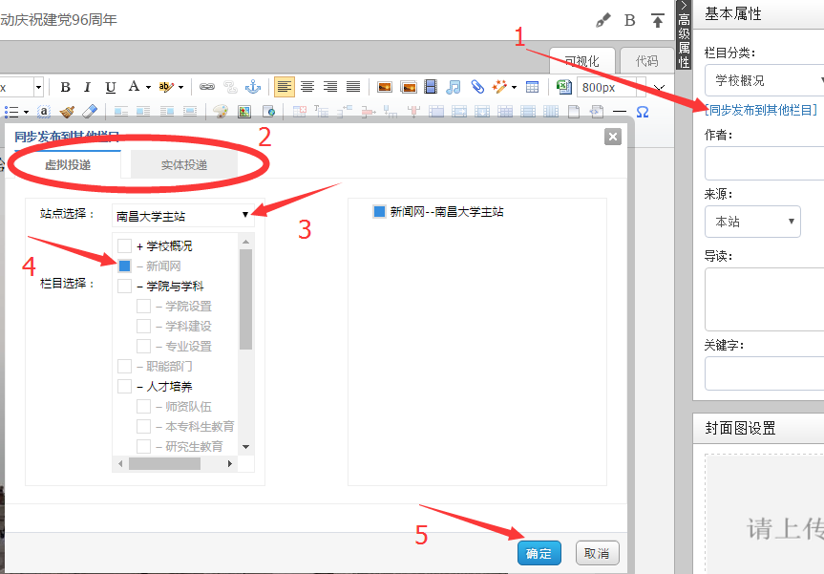

**缩略图设置**：可在编辑器内点击新闻图片，右键直接设置为缩略图。也可按下图所示上传缩略图。

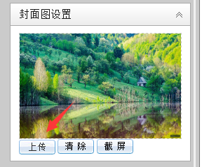

**缩略图支持截屏功能**，因此可以按照需求进行缩略图的截图，避免造成样式变形，简单易用。

关键字：按下图所示输入此文章的关键字即tag标签，则可给此篇文章加上此类索引。方便前台页面调用相关新闻或者信息分类筛选等功能。多个关键字用英文逗号隔开。

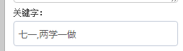

导读：会自动获取编辑器内容前一百个字符供前台页面调用。

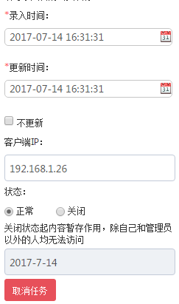

录入时间：可自由更改，前台页面一般调用的是录入时间。

更新时间：不可更改，供后台页面展示最新更新的新闻。

状态默认为正常，如果此文章暂时不想在前台显示，那可以选择关闭。

最下方任务时间为定时发布任务，选择时间确认后则该篇新闻就会在设定好的时间准时发送。

## 栏目管理

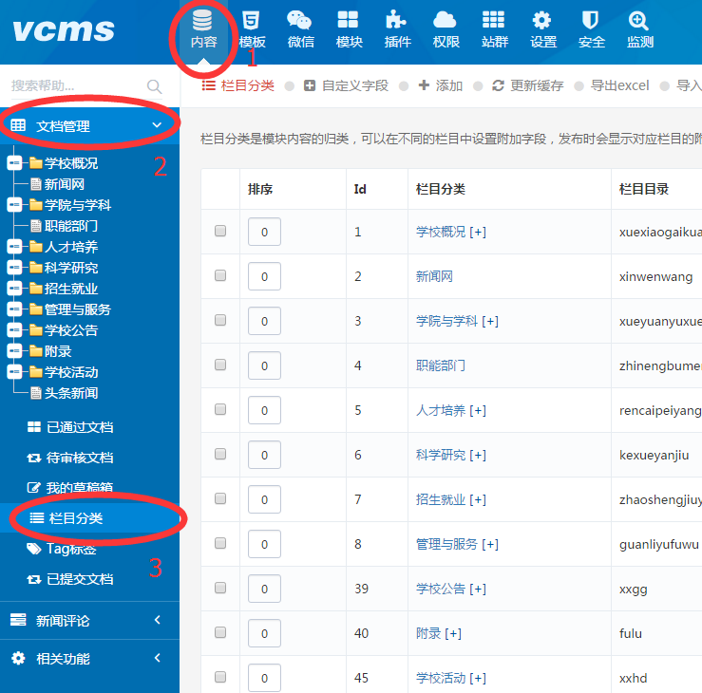

按图示步奏进入栏目管理

1. 新建栏目及设置

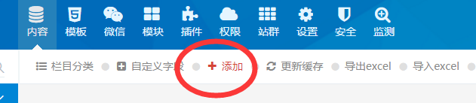

点击添加按钮进入新建栏目

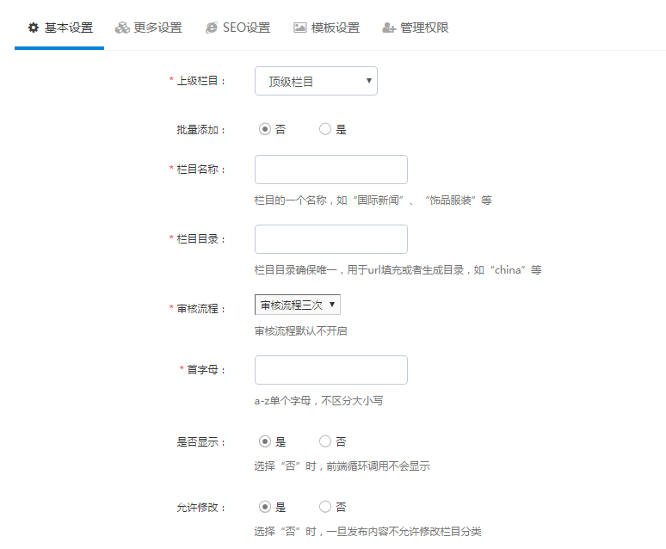

网站初始新建栏目一定是顶级栏目。

可以选择是否批量添加，批量添加只需输入栏目名称并回车分行继续输入栏目名称即可。

栏目目录默认会以栏目名称拼音首字母自动填充，也可自行修改，可用于网页URL，也可用于生成静态页面时的目录（都需要自行配置）。

审核流程后文会详细介绍，默认审核流程为关闭状态，需在审核中开启审核功能后，在栏目设置里可以设置相应的审核流程。

首字母会自动生成，无需改动，只用于前台页面筛选调用。

是否显示为实施人员选项，默认开启，若选否，则前端循环栏目列表时就不会将此栏目循环出来。比如导航栏中只想循环生成部分顶级栏目，那不想在导航栏中显示的栏目就可以在这里设置为否。

允许修改默认为是，若选否，则当此栏目下有文章时，则无法更改此栏目位置。

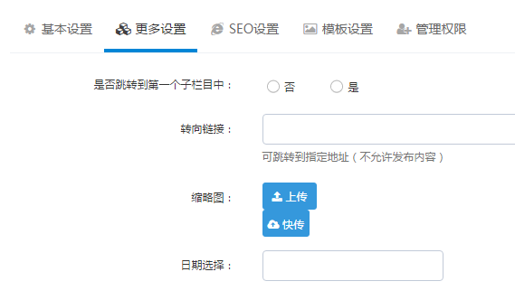

在更多设置中，是否跳转到第一个子栏目中，默认为否，选择是的时候，则如果访问该栏目首页，则会自动跳转到其第一个子栏目的页面中，比如学校概况下设学院简介子栏目，我想点击学院概况时自动跳转到学院简介中，则在此设置即可。

转向链接为栏目外链，填写URL地址后则点击此栏目时会自动跳转到该URL地址。注：若设置栏目为外链，则此栏目不可建立子栏目。

缩略图为栏目缩略图，可对该栏目设置缩略图并在前台页面可调用，例如专题图片。

缩略图下方的所有选项，皆为栏目自定义字段，下文会做详细介绍。

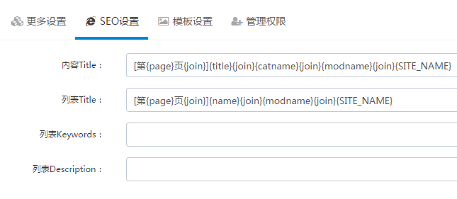

SEO设置为设置栏目tltle、keywords、description等利于网站SEO的一些内容，右面有具体使用规则，前端可根据具体情况自行调用。

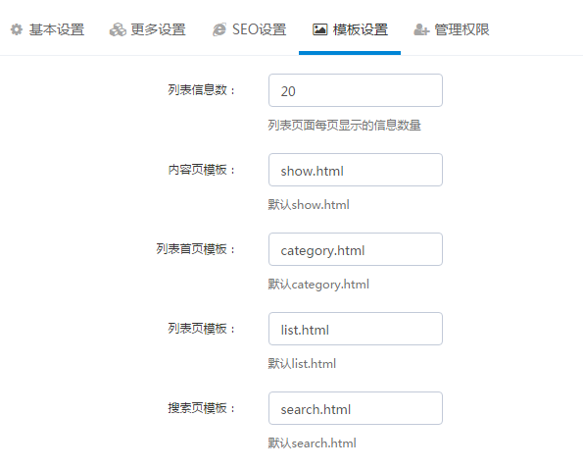

模板设置中，列表信息数为新闻列表中显示多少条新闻，如果此处设置数字比如20那此数字优先级最高，即使实施人员插标签是填写num=10，但页面实际还是会每页调用20条新闻数据。

内容页模版为此栏目下所有新闻的模板，所有模板皆可自行设置名称。下文会有模板详细介绍。

列表首页模板为当此栏目下有子栏目时，该栏目使用的是列表首页模板。

列表页模版为当此栏目下没有子栏目时，该栏目使用的是列表页模板。

搜索页模板为此栏目搜索页模板。

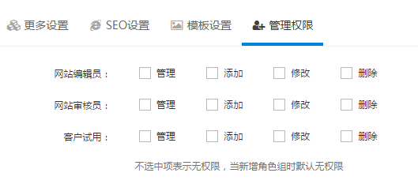

此栏目的管理权限可随意自由设置。

全部设置完成后点击下方保存即可

栏目设置与栏目新建过程一致。

1. 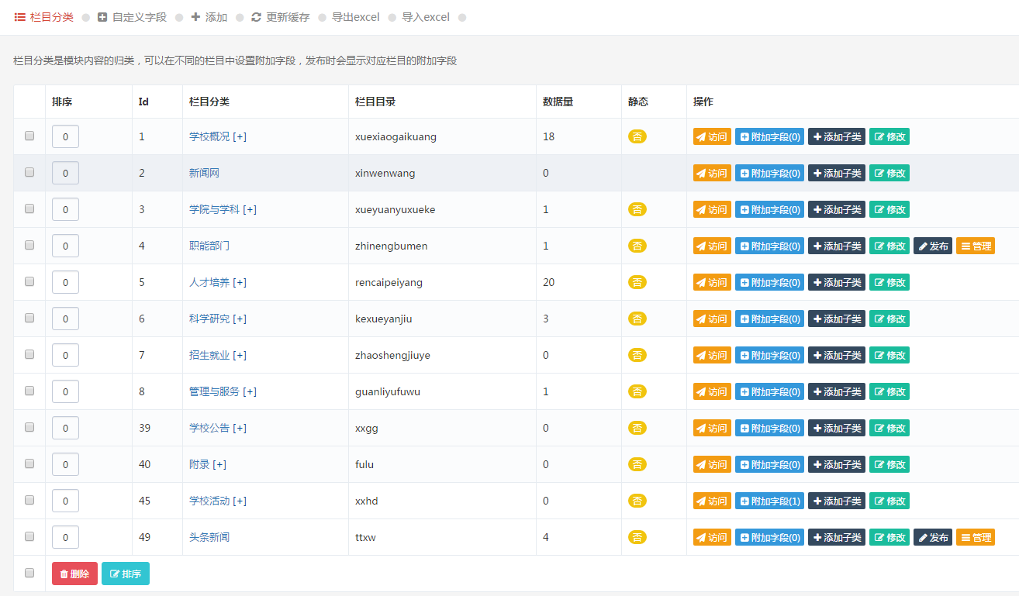栏目列表

自定义字段：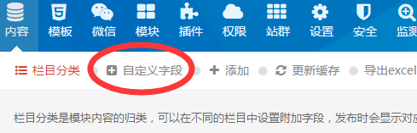

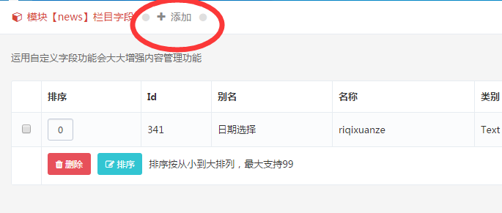

此处添加栏目自定义字段，前台页面可调用。具体字段和内容自定义字段及表单自定义字段配置相同，会在后文做详细介绍。

更新缓存：添加栏目或修改栏目后点击更新缓存，可在后台看到修改后效果。

导出/导入EXCEL：将栏目表以EXCEL形式导出及导入，相当于栏目表的备份与还原。也方便多栏目站点的栏目新建。

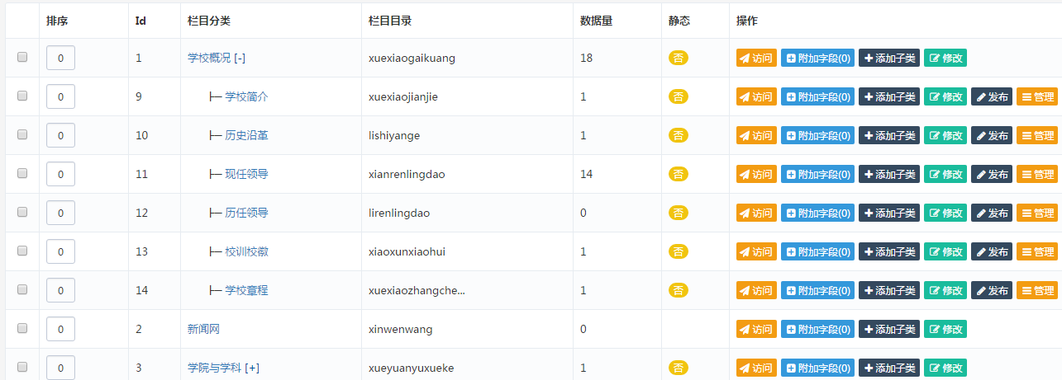

点击栏目名称右侧的加减号可展开关闭子栏目。

左侧排序可以手动输入数字比如1.2.3..则栏目排序按照从小到大排序。拖动栏目所在行上下移动也可以方便的调整栏目的顺序。前台页面如果循环调用栏目则相应的前台页面栏目顺序也会自动调整。

数据量为此栏目下的新闻总数。

访问按钮可以直接访问该栏目页。

附加字段为此栏目下新闻的自定义字段，有关自定义字段后文有详细介绍。

添加子类为添加该栏目的子栏目，相关设置同新建栏目。

修改为修改栏目设置，同新建栏目。

发布为在此栏目下发布新闻。

管理为跳转该栏目新闻列表。